Структура інвестиційного паспортуСтаробільського району
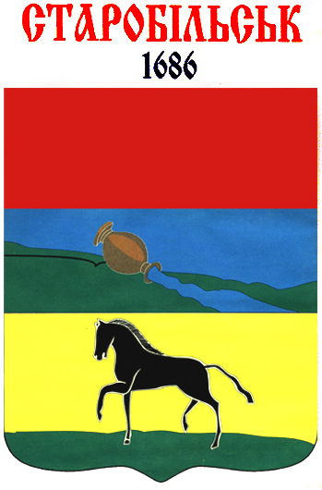  Герб | Прапор

Символіка Старобільського району
1. Офіційний розділ.
- Старобільський район Луганської області. Адміністративно-територіально район поділяється на 1 міську раду, 1 територіальну об’єднану громаду та 18 сільських рад. Адміністративний центр — місто Старобільськ.

Дата утворення району: в межах сучасної Луганської області - 03 червня 1938 р.

Площа території району/міста (тис.км2) 1,582 тис. кв. км

Загальна площа сільськогосподарських угідь (тис.га) – 1,349 тис. Га

Старобільський район розташований в серединній частині північного крила Луганської області

Старобільський район є сільськогосподарським

Район межує з Новопсковським, Біловодським, Новоайдарським, Кремінським, Сватівським та Білокуракинським районами Луганської області
2. Характеристика Старобільського району.
2.1. Географія та природний потенціал.
Старобільський район розташований на Старобільському геологічному горбисто-рівнинному плато в більш північній частині Луганської області. Це плато характеризується загальним нахилом поверхні в бік долини Сіверського Дінця, тобто з півночі на південь. Воно глибоко розмежоване річковою та яружно-балковою мережею. Це означає, що в геологічному відношенні Старобільський район належить до північного сектору Великого Донецького кам'яновугільного басейну, який переходить у південні схили Воронезького кристалічного масиву, що складається з докембрійських, кам'яновугільних, крейдяних, палеогенових антропогенових відкладів. У надрах району в окремі геологічні часи утворилася велика кількість корисних копалин, головним чином крейдяних, глинистих та піщаних будівельних матеріалів.
Клімат району — помірно-континентальний з жарким сухим літом і малосніжною з відлигами зимою. Середня кількість опадів становить 450 мм на рік.
Головною водною артерією Старобільського району є річка Айдар, яка бере початок у Білгородській області. Довжина річки до 250 км, а в межах району — 48 км. Біля обласної фізіотерапевтичної лікарні в р. Айдар впадає невелика річка Біла, що тече по долині з півночі. Правий берег Айдару крутий, складається з крейдяних відкладів, з-під яких витікають джерела питної води.
В 1934 році в селі Підгорівка на глибині 602 м знайдено хлоридно-натрієве джерело. Вода в ньому містить 16 % корисних мінеральних солей. На базі цього джерела у 1938 році почала працювати водолікарня в м. Старобільськ (наразі – обласна фізіотерапевтична лікарня). У північній частині міста біля річки Айдар, в сосновому бору на базі нової свердловини хлоридно-натрієвої мінеральної води побудований і з вересня 1973 року став до ладу санаторій-профілакторій «Сосновий», який наразі є приватною власністю та не функціонує.
Ґрунти району — чорноземи звичайні, малогумусні. Ґрунтотворною основою є в основному важкоглинковий пас.

Історія
Найдавніші поселення на місці нинішнього Старобільська та його околиці, як свідчать археологічні розкопки, відносяться до VI—IV тисячоліть до н. е. (епоха неоліту). Знайдені також залишки двох поселень періоду пізньої бронзи (кінець ІІ — початок І тисячоліття до н. е.), а потім і виробів із заліза.
У 1797 році відбудоване місто почало називатися Старобільськом і стало повітовим центром в складі Слобідсько-Української, а потім Харківської губернії.
У 1804 році місту присвоєний герб.
Уже з першої половини XIX ст., а далі все більше Старобільськ зростав і розвивався, як значний центр різних ремесел і торгівлі.
Значну роль у житті міста відігравали чотири щорічні ярмарки. До міста приїздили купці з Харкова, Воронежа, Тули і навіть з Москви.
У 20-ті роки минулого століття Старобільськ був окружним, а з 1925 року районним центром Донецької області, з червня 1938 року районним центром Ворошиловградської області.
2.2. Промисловість.

Промисловий комплекс Старобільського району складають 12 підприємств, які представляють різні галузі промисловості: металургійне виробництво, машинобудування, харчова промисловість, целюлозно-паперова промисловість, підприємства з забору, очищення та постачання води, газу та добувна промисловість.
Промислово-виробничу інфраструктуру Старобільського району складають 11 промислових підприємств основного кола
1. Публічне акціонерне товариство «Старобільський молокозавод»
2. Приватне акціонерне товариство «Старобільська міська друкарня»
3. Старобільське міжрайонне управління по експлуатації газового господарства Філія Публічного акціонерного товариства по газопостачанню та газифікації «Луганськгаз»
4. Селянське (фермерське) господарство «Золоте»
5. Товариство з обмеженою відповідальністю «Інтегралл»
6. Приватне сільськогосподарське підприємство «Зелена долина»
7. Товариство з обмеженою відповідальністю виробниче підприємство „Бумер”
8. Товариство з обмеженою відповідальністю «Сєвєродонецькі металеві вироби та конструкції»
9. Приватне підприємство «Старобільський завод продовольчих товарів»
10. Товариство з обмеженою відповідальністю „Завод фруктово-мінеральних вод «Айдар плюс»
11. Районне комунальне підприємство «Старобільськвода»
2.3. Агропромисловий комплекс.

Основою життя регіону та добробуту її громадян є агропромисловий комплекс району, який спеціалізується на вирощуванні зернових і олійних культур, виробництві молока та м’яса.

Основу агропромислового комплексу складають 13 сільськогосподарських підприємств з обмеженою відповідальністю (СТОВ та ТОВ), 7 приватних підприємств (ПП), 2 учбових підприємства, 1 відкрите акціонерне товариство (ВАТ) та 159 фермерських господарств.

Загальна площа сільгоспугідь району складає 135,2 тис.га, з них 101,4 тис.гаріллі, яка повністю обробляється.
2.4. Мале підприємництво.

Станом на 01.01.2017 року мале підприємництво Старобільського району налічує:

– 245 малих підприємств (у т. ч. 164 фермерських господарства);

– 15 середніх підприємств (у т.ч. 3 фермерських господарств);

– 1 886 фізичних осіб-підприємців.
2.5. Зовнішньоекономічна діяльність.

У 2015-2016 роках зовнішня торгівля товарами в Старобільському районі здійснюється – ТОВ «Старобільський елеватор».

За даними підприємства ТОВ «Старобільський елеватор» об’єм експорту за 2015 ріксклав 1,66 млн. дол. США (98,8% до 2014 року), а самепродукти рослинногопоходження – соя, країна Єгипет. У 2016 році підприємство експортує зернові культури, зокрема пшеницю.
2.6. Туризм

Старобільський район є привабливим для туристів:

В районі 37 пам’яток історії, 22 пам’ятки архітектури. Свято-Скорбященський Старобільський жіночий монастир, Свято – Миколаївський кафедральний собор. Протягом останніх років місто було прикрашене цікавими скульптурами, які розташовані в центрі міста та парку культури та відпочинку.

Також на території району розміщена комунальна організація Старобільська обласна фізіотерапевтична лікарня, приватне підприємство «Водолікарня» відносяться до здравниць, де для лікування опорно-рухового аппарату використовуються природні і кліматичні чинники, і застосовується найсучасніша апаратура.

Існує позаміський дитячий заклад оздоровлення та відпочинку "Джура", найкращій відпочинок дітей (http://djuracamp.com.ua/).

Послуги по відпочинку у сільській місцевості Старобільського району протягом 2014-2016 років не надавалися у зв’язку з проведенням антитерористичної операції в нашому регіоні. Заходи з розвитку туристичної галузі не проводились.

Перелік готелів, мотелів, конференц залів для можливості ведення переговорів тощо
1. Готель «Айдар» м. Старобільськ, вул. Слобожанська, 40; кількість місць – 45; тел. (06461) 21156
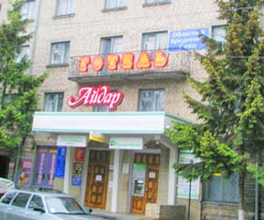2. Глядацька зала районного Будинку культури м. Старобільськ, вул. Центральна, 33; посадкових місць - 500; тел. (06461) 22050
3. Велика (посадкових місць - 240) та мала (посадкових місць - 50) зали в приміщенні Старобільської районної ради м. Старобільськ, вул. Центральна, 35; тел. (06461) 22605
4. Готель «Астра», м.Старобільськ, вул..Шевченка,2 ; кількість місць – 15; тел. 0500258588
2.7. Інвестиційна та промислова політика Старобільського району.

За статистичними даними за 2016 рік освоєно капітальних інвестицій на суму 131 млн. 493 тис. грн. що склало 4,5% від загального обсягу капітальних інвестицій по області, або 2906,0 грн. на 1 особу, що у 2,2 рази більше, ніж середнього показника по області на 1 особу (1318,0 грн.).

Для покращення інвестиційного іміджу та залучення інвестицій у розвиток економіки району райдержадміністрацією вживались наступні заходи.

У лютому місяці 2016 р. створений Генеральний план відбудови інфраструктури населених пунктів. Інформація про інвестиційні пропозиції підприємств та підприємців розміщується на веб-сайті райдержадміністрації.

Щорічне проведення міжрайонної виставки-ярмарку до Дня підприємця у м. Старобільськ, залучення представників малого та середнього бізнесу до участі у заходах обласного значення (Схід-експо 2017, форуми, семінари) Розповсюдження корисної інформації для підприємців на веб-сайті райдержадміністрації. Подання інвестиційних проектів на різноманітні міжнародні програми.
3. Інфраструктура Старобільського району.
3.1. Ринок землі та нерухомості.

На офіційній веб-сторінці Старобільської РДА у розділі "Економіка" в підрозділі "До уваги підприємців" розміщена інформація щодо вільних приміщень державної та комунальної власності, загальна площа становить 3534,3 м2.

Перелік вільних нежилих приміщень міської та сільської комунальної власності у Старобільському районі:

1. Нежитлове приміщення (лазня), Старобільський район, с. Бондареве, вул.Леніна

2. Нежитлове приміщення (їдальня),Старобільський район, с.Бондареве, вул. Леніна

3. Нежитлове приміщення, 1965 р., Старобільський район, с. Проказине

4. Нежитлове приміщення, Старобільський район, с. Малохатка, вул. Миру

5. Нежитлове приміщення, Старобільський район, с. Лозуватка

6. Нежитлове приміщення, Старобільський район, с.Суханівка

7. Нежитлове приміщення, Старобільський район, с.Новоборове, вул. Молодіжна

8. Нежитлове приміщення (сільський клуб), Старобільський район, с.Тарабани

9. Нежитлове приміщення (сільський клуб), Старобільський район, с.Роздольне

10. Нежитлове приміщення (складське приміщення лікарні), Старобільський район, с.Веселе

11. Нежитлове приміщення (підвал для зберігання, лікарня), Старобільський район, с.Веселе

12. Нежитлове приміщення (гараж), Старобільський район, с.Веселе

13. Нежитлове приміщення, с.Калмиківка, вул.Аграрна,25

14. Нежитлове приміщення, Старобільський район, с. Титарівка вул. Комарова, 4а

15. Нежитлове приміщення (дитячий садок), Старобільський район, с. Шпотине

16. м.Старобільськ, кв. Ватутіна,1

3.2. Транспортні комунікації.

Дороги загальнодержавного значення - 63,8 км, місцевого значення - 422,9 км , в т. ч. 136,2(комунальні) км.

Автостанцій – 1.

Підрозділи Донецької залізниці: залізничних станцій – 1
3.3. Телекомунікаційні системи.

Протягом І кварталу 2017 року на території Старобільського району здійснювали свою діяльність 10 інтернет провайдерів, а саме:

1 Районний центр телекомунікацій № 341 м. Старобільськ Харківської філії ПАТ «Укртелеком»

2. ТОВ «Стар-нет»;

3. ПрАТ «Доріс»;

4. «Альфа ІР»;

5. Інтертелеком;

6. ТОВ «Арта»;

7. Мережа+ (Луганет);

8. Мегалайн;

9. BLC (ООО «Майнет»);

10. «Востокнет» (Vostok Net);
3.4. Фінансово-кредитна система.

Мережа суб'єктів інфраструктури розвитку та підтримки підприємництва у Старобільському районі налічує

5 кредитних спілок (КС «Агро-кредит», КС «Фермер», КС «Благодійниця», КС «Землевласник», КС «Імперіал ЛТД»),

4 відділення банківських установ (ТВБВ № 10012/041філії - Луганське обласне управління АТ "Ощадбанк", Старобільське відділення ПАТ „Райффайзен Банк Аваль”, Старобільське відділення ПАТ КБ «ПриватБанк», Старобільського відділення № 574 ПАТ «УкрСиббанк»),

1 інформаційно-консультативну установу(Спілка підприємців Старобільського району «Промінь»),

1 Центр підтримки підприємств

3 страхові компанії (СК "АСКО ДОНБАС ПІВНІЧНИЙ", УСК «КНЯЖА ВІЄННА ІНШУРАНС ГРУП», СК «Європейський страховий союз»).
3.5. Культура та дозвілля.

За станом на 1 січня 2017 року в районі функціонують 26 клубних установ культури, в них працює 53 творчих працівників. В даний час в Старобільському районі працює 87 колективів художньої самодіяльності для різновікових груп населення, в яких займається 976 чоловік, 45 клубів за інтересами, в яких займаються 579 чоловік. Творчість даних формувань з року в рік удосконалюється і росте професійний рівень їх учасників.
До Старобільського РБК з концертами та виставами для військовослужбовців, старобільчан і гостей міста приїжджали професійні колективи з м. Львова, Києва, Полтави, народні артисти України – Руслана Писанка, Володимир Гришко та інші.
В школах естетичного виховання району навчаються 389 дітей, це Старобільська дитяча школа мистецтв, Шульгинська дитяча школа мистецтв та Чмирівська дитяча музикальна школа. Учні та колективи закладів естетичного виховання дипломанти, лауреати Міжнародних та Всеукраїнських конкурсів та фестивалів.
За допомогою приватній компанії «Кантрабас» (https://starobelsk.karabas.com/concerts/) здійснюється продаж квитків та проведення концертів, вистав, шоу та інших розважальних заходів в районному Будинку культури та відпочинку ім..Т.Г.Шевченка.
4. Основні показники економічного та соціального розвитку.
4.1. Кількість зайнятих за галузями економіки.

Кількість зайнятих 7000 осіб
4.2. Середньомісячна заробітна плата.

Середня заробітна плата в Старобільському районі за 2016 рік - 3882грн.
5. Довідкові дані для розрахунків та обґрунтувань.
5.1. Земельний фонд.

Загальна площа сільськогосподарських земель, що входять до адміністративно-територіальниходиниць 138194 га.
5.2. Ставка земельного податку.

Ставка земельного податку встановлена згідно ст.. 274, ст..277 розділу ХІІ Податкового кодексу України
5.3. Ціни на електроенергію.

Діють тарифи, встановлені Національною комісію, що здійснює державне регулювання у сферах енергетики та комунальних послуг.

Вартість:

- за обсяг, спожитий до 100 кВт∙год електроенергії на місяць (включно) 90коп.

- за обсяг, спожитий понад 100 кВт∙год електроенергії на місяць 168коп.
5.4. Водопостачання та каналізація.

Надання послуги з водопостачання та водовідведення забезпечує районне комунальне підприємство «Старобільськвода» (яке надає ці послуги в 7 районах області: Білокуракинському, Марківському, Міловському, Новоайдарському, Новопсковському, Старобільському та Троїцькому).

Вартість водопостачання 13,72 грн. за 1 куб. м, вартість водовідведення – 18,83грн. за 1 куб. м
5.5. Газифікація.

Рівень газифікації Старобільського району – 85 %. На даний момент повністю негазифікованими залишаються 15 населених пунктів Старобільського району. Їх газифікація економічно необґрунтована.

Газопостачання та газифікацію забезпечує Старобільське міжрайонне управління по експлуатації газового господарства – філія ПАТ «Луганськгаз».
5.6. Ціни на газ.

Кабінет Міністрів України Постановою № 315 від 27.04.2016 вніс зміни в порядок формування роздрібних цін на природний газ (Постанова КМУ № 758 від 01.10.2015). Відповідно до цього документу, ціна на газ з 01.05.2016 року становить 6879 грн. за 1000 м³
6. Соціальні питання.
6.1. Ринок житла.
Ринок житла в районі існує лише приватний, середня ціна продажу 1 кв.м житла не визначена.
6.2. Середня, вища освіта.

Кількість закладів середньої освіти – 30

Кількість закладів вищої освіти – 3 (ЛНУ ім.Т.Шевченка; Старобільський технікум ЛНАУ, Старобільське медичне училище)
6.3. Дитячі садки.

Кількість дошкільних навчальних закладів в Старобільському районі – 28.
6.4. Професійна освіта.

На території Старобільського району розташовані Старобільський професійний ліцей №118, Старобільський професійний ліцей №93
6.5. Медичні установи.

Надання лікувально-профілактичної допомоги мешканцям Старобільського району забезпечують дві окремих юридичні установи: КУ «Старобільське районне територіальне медичне об'єднання» та КУ "Старобільський районний центр первинної медико-санітарної допомоги".

На території району розміщена комунальна організація Старобільська обласна фізіотерапевтична лікарня, приватне підприємство «Водолікарня» відносяться до здравниць, де для лікування опорно-рухового апарату використовуються природні і кліматичні чинники, і застосовується найсучасніша апаратура.
- 22 аптеки та аптечні пункти;
- Міжрайонна медико-соціальна експертна комісія
- 2 приватних медичних центри;

Старобільський обласний психоневрологічний інтернат(Старобільський р-н, с. Бутківка )
6.6. Фізична культура і спорт.

На території Старобільського району функціонують заклади фізичної культури та спорту комунальної власності:

- стадіони – 1,

- спортивні зали – 38,

- спортивні майданчики – 64.
- - 3 приватних фітнес-клуба

Працює дитячо-юнацький клуб «Орля», в якому протягом року займається близько 300 дітей Старобільського району. В клубі працюють такі гуртки та секції як: карате-до, паверліфтинг, музична студія, художня гімнастика.

7. Найбільші підприємства.

Найбільшими підприємствами Старобільського району є ТОВ «Старобільський елеватор», Старобільське міжрайонне управління по експлуатації газового господарства – філія ПАТ «Луганськгаз», районе комунальне підприємство «Старобільськвода», ПАТ «Старобільський молокозавод», ТОВ «Луганське енергетичне об’єднання»/
8. Інша корисна інформація.
Потребують залучення інвестицій:
1. Сільське господарство
2. Переробна промисловість.
Проектна пропозиція ТОВ «Геліант-ХХІ» «Комплекс по зберіганню та переробці насіння соняшнику». Основною діяльністю ТОВ «Геліант-ХХІ» є: закупівля, виробництво, переробка та реалізація сільськогосподарської продукції; виробництво не очищених рослинних олій та жирів; оптова торгівля; зовнішньоекономічна діяльність, експортно – імпортні операції. Пропозиція інвесторам – комплекс по переробці насіння соняшнику, який складається із сховища (елеватору) місткістю 50 000 куб.м. та маслопресового виробництва продуктивністю 230 т/добу. Потреба в інвестиціях – 15 000 000 дол.США, яка включає закупівлю обладнання, доставку, розмитнення, монтаж, введення в експлуатацію. Придбання додаткового обладнання, запуск виробництва.
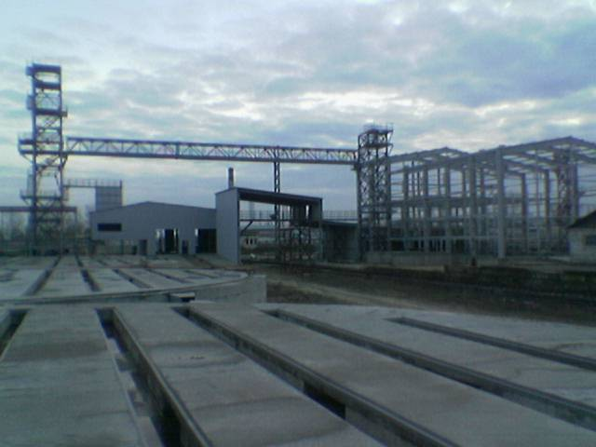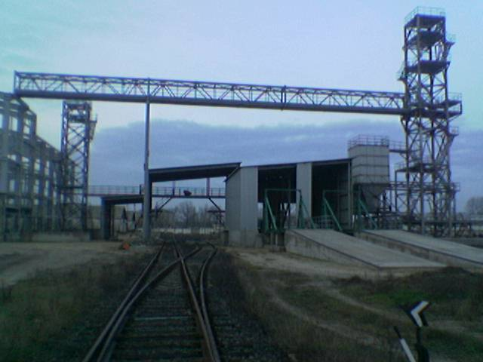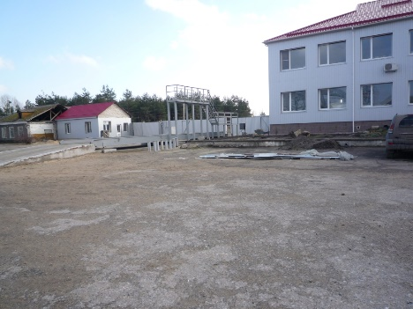
3. Енергозбереження:
Кооператив «Нова техніка». Керівник Семенов В.Л. пропонує проект «Будівництво теплоелектростанції потужністю 1 Мвт/г з використанням відновлювальних джерел енергії та твердих побутових відходів». Вартість проекту складає 3 000 000 євро , а термін окупності 2-2,5 роки, за умови «Зеленого тарифу», все це робить проект привабливим для приватних інвесторів. Перевага такої електростанції полягає в її екологічно чистому виробництві електроенергії з побутових та сільськогосподарських відходів

Цікавинки Старобільського району
